Здравствуй, дорогой Артем!

Давай знакомиться: меня зовут Фадей, я живу с самого рождения в заповеднике «Остров Врангеля», который находится в Чукотском автономном округе. Ты, наверное, не слышал о наших краях? Я живу в 2 часах лёта на вертолёте от самого северного города России – Певека. Смотри, вот он на карте.
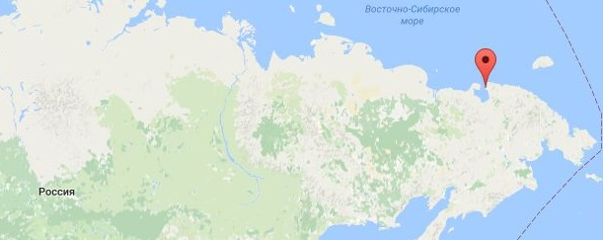
Как же хорошо живётся в заповеднике! Я краснокнижное животное, но не везде. Например, на Чукотке нас достаточно много. Поэтому за нас здесь можешь не волноваться. Еды всегда много. К тому же, немногие знают, что мы, как и волки, санитары. Это значит, что мы подъедаем погибших животных и приносим пользу. Но кроме этого, мы отличные охотники. Если честно, я способен убить животное в 5 раз больше себя, например, лося или оленя. Но ты не пугайся, хорошо? Я делаю это не потому что злой или агрессивный, а потому что мне нужно искать пищу для себя и свой семьи. У меня появилось уже не первое потомство, и каждый раз я помогаю воспитывать своих детенышей, не бросаю их. Я стараюсь оградить своих малышей от людей, ведь они доверчивы как дети и их очень легко приручить. Привыкнув к человеку, они становятся ручными и абсолютно не проявляют агрессии, но в таком случае, они привыкают, что корм искать нет необходимости, и если человек их бросает, выжить в диких условиях уже почти невозможно. Именно поэтому, если человек подкармливает диких животных или забирает к себе домой, он, можно сказать, обрекает их на гибель.

Сейчас на острове Врангеля очень много снега, хотя уже март на дворе. Но снег мне совсем не мешает. Мощные лапы размером с человеческую ладонь служат нам отличными снегоступами, и позволяю забираться по снегу, куда другие животные практически никогда не добираются. Кроме того, наши тела покрыты густым мехом, а теплоизоляция настолько велика, что под нами не тает снег.

Твой друг, росомаха Фадей.

